* 이미지 1 -

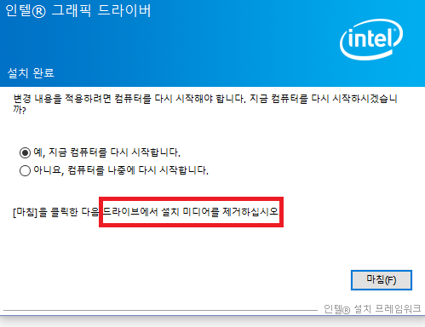

* 이미지 2 -

